**ИНДИВИДУАЛЬНОЕ ЗАДАНИЕ НА ПРАКТИКУ**

Студент: Артамонова Анастасия Юрьевна Группа: ПИН-22М

Направление: 09.04.04 «Программная инженерия»

Образовательная программа: Программная инженерия знаний и компьютерные науки

Вид и тип практики: Производственная практика (научно-исследовательская работа)

Весенний семестр 2024/2025 учебного года

Место прохождения практики: ООО «Радис-ИТ»

Формируемые компетенции (подкомпетенции):

УК-2.Пр_НИР Способен составлять план проекта и отслеживать его реализацию в рамках производственной практики

ПК-2.Пр_НИР Способен осуществлять руководство процессами разработки, отладки, проверки работоспособности и модификации программного обеспечения, их организацию и управление ресурсами при осуществлении научно-исследовательской работы

ПК-3.Пр_НИР Способен осуществлять разработку, отладку, модификацию и поддержку системного программного обеспечения в процессе научно-исследовательской работы на производственной практике

|  |  |
| --- | --- |
| Задание | Код формируемой компетенции (подкомпетенции) |
| Проведение практических испытаний разработанного программного продукта | УК.Пр_НИР  ПК-2.Пр_НИР  ПК-3.Пр_НИР |
| Верификация полученных результатов исследования и разработки |

Руководитель практики от МИЭТ _____________ /Федоров А.Р./

Ответственное лицо зам. ген. директора /______________/ Федорова Г.А./

Студент ______________/Артамонова А.Ю./

**РАБОЧИЙ ГРАФИК (ПЛАН) ПРАКТИКИ**

Студент: Артамонова Анастасия Юрьевна Группа: ПИН-22М

Направление: 09.04.04 «Программная инженерия»

Образовательная программа: Программная инженерия знаний и компьютерные науки

Вид и тип практики: Производственная практика (научно-исследовательская работа)

Весенний семестр 2024/2025 учебного года

Место прохождения практики: ООО «Радис-ИТ»

|  |  |  |  |
| --- | --- | --- | --- |
| № | Раздел индивидуального задания | Сроки выполнения | Форма отчетности |
| 1. | Проведение практических испытаний разработанного программного продукта | 05.02.2025 – 12.05.2025 | Письменная |
| 2. | Верификация полученных результатов исследования и разработки |

Руководитель практики от МИЭТ _____________ /Федоров А.Р./

Ответственное лицо зам. ген. директора /______________/ Федорова Г.А./

Студент ______________/Артамонова А.Ю./

**ОТЧЁТ ПО ПРАКТИКЕ**

Студент: Артамонова Анастасия Юрьевна Группа: ПИН-22М

Направление: 09.04.04 «Программная инженерия»

Образовательная программа: Программная инженерия знаний и компьютерные науки

Вид и тип практики: Производственная практика (научно-исследовательская работа)

Весенний семестр 2024/2025 учебного года

Место прохождения практики: ООО «Радис-ИТ»

Руководитель практики от МИЭТ _____________ /Федоров А.Р./

Ответственное лицо зам. ген. директора /______________/ Федорова Г.А./

Студент ______________/Артамонова А.Ю./

Федеральное государственное автономное образовательное учреждение

высшего образования

«Национальный исследовательский университет

«Московский институт электронной техники»

Институт системной и программной инженерии и информационных технологий

Отчет по производственной практике

(научно-исследовательская работа)

Выполнил:

ст. гр. ПИН-22М

Артамонова А.Ю.

Руководитель практики:

Доцент, к.т.н., доцент Федоров А.Р.

Москва, 2025 г.

Оглавление

ВВЕДЕНИЕ 6

РЕЗУЛЬТАТЫ ПРОДЕЛАННОЙ РАБОТЫ 7

ЗАКЛЮЧЕНИЕ 7

# ВВЕДЕНИЕ

Целью практики является формирование следующих компетенций:

УК-2.Пр_НИР Способен составлять план проекта и отслеживать его реализацию в рамках производственной практики

ПК-2.Пр_НИР Способен осуществлять руководство процессами разработки, отладки, проверки работоспособности и модификации программного обеспечения, их организацию и управление ресурсами при осуществлении научно-исследовательской работы

ПК-3.Пр_НИР Способен осуществлять разработку, отладку, модификацию и поддержку системного программного обеспечения в процессе научно-исследовательской работы на производственной практике

В рамках практики были поставлена следующие задачи:

1) Аналитический обзор существующих средств и методов моделирования движений человека.

2) Формализация задачи математического моделирования движений.

3) Разработка модели движения человека.

4) Разработка алгоритма движения человека.

5) Программная реализация разработанной методики и алгоритма.

6) Оценка точности полученных результатов.

Местом прохождения педагогической практики является ООО «Радис-ИТ».

# РЕЗУЛЬТАТЫ ПРОДЕЛАННОЙ РАБОТЫ

Для верификации точности модели человеческих движений была использована метрика качества, которая основывается на сравнении идеальной траектории суставов с расчетной. Данный подход дает возможность количественно измерять отклонения, возникающие в ходе расчетов, и при необходимости вносить исправления в модель.

Метрика точности определяется как разность между идеальной и расчетной траекторией сустава по модулю:

$$A= \left|T_{ideal }- T_{calc}\right|,$$

где $T_{ideal }-$ идеальная траектория сустава, полученная аналитическим путем или эмпирически, $T_{calc}-$ расчетная траектория сустава, полученная в результате работы модели.

Для наглядной оценки работы модели был построен график, на котором представлены расчетная и идеальная траектории движения манипулятора (рис. 1, рис. 2). Идеальная траектория отражает ожидаемое движение без учета погрешностей модели, тогда как расчетная траектория получена в результате вычислений алгоритма. Анализ данного графика позволил выявить особенности работы модели в различных условиях и определить факторы, влияющие на точность предсказаний.

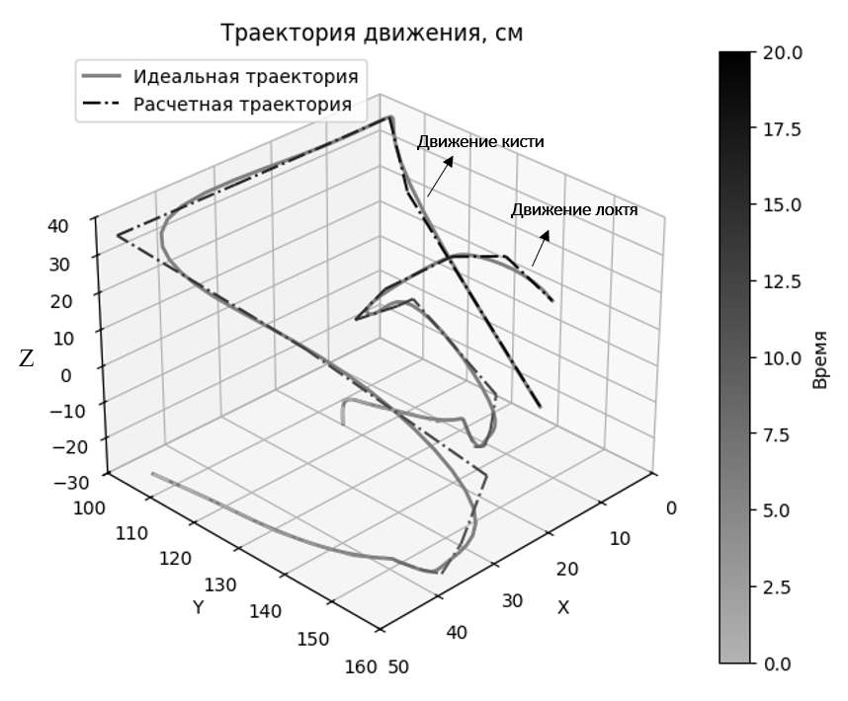

Рис 1. – Расчетная и идеальная траектория кисти и локтя

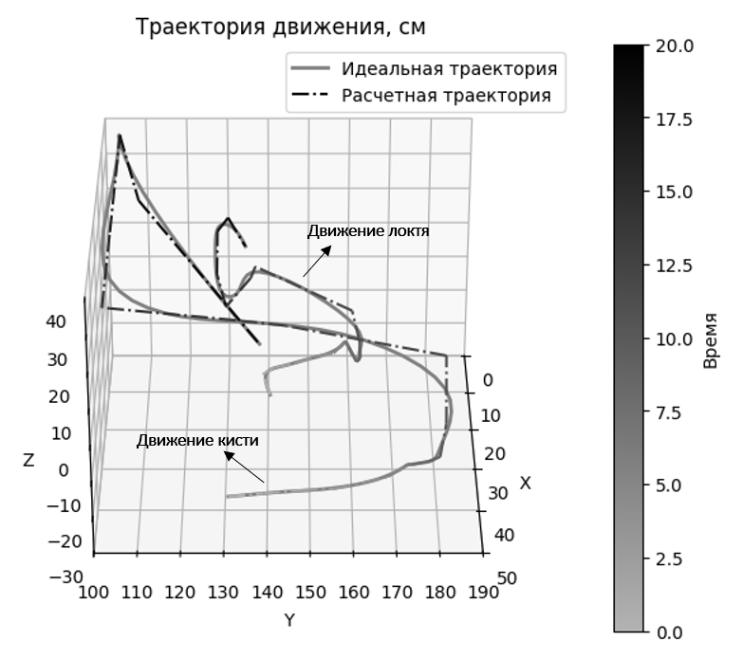

Рис 2. – Расчетная и идеальная траектория кисти и локтя (вид сбоку)

Важной частью этой оценки стало исследование графика отклонений расчетной траектории от идеальной (рис. 3). Результаты анализа показали, что при медленном движении манипулятора отклонение минимально, что свидетельствует о высокой точности модели в условиях плавных перемещений. Это объясняется тем, что в таких условиях изменения углов суставов происходят постепенно, позволяя алгоритму корректно прогнозировать дальнейшее движение и минимизировать ошибки.

Однако при резких движениях манипулятора точность снижается, что выражается в увеличении отклонения. Это связано с инерционными эффектами, ограничениями алгоритма расчета траектории и возможными задержками в обновлении параметров модели. Быстрые изменения положения сустава приводят к несоответствию между расчетными значениями и реальным положением, создавая расхождения, требующие внедрения механизмов компенсации для повышения точности.

Однако, ведомый сустав показал лучшую точность на резких движениях, что объясняется повышенной чувствительностью системы, позволяющей быстрее реагировать на изменения и корректировать траекторию. При плавном движении наблюдаются колебания, которые могут быть вызваны избыточной коррекцией или накоплением ошибок от обратной связи в условиях медленных перемещений.

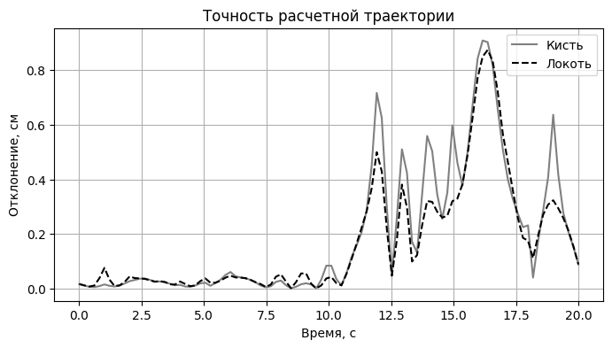

Рис 3. – Точность расчетной траектории

После усреднения полученных отклонений была рассчитана общая точность модели, составившая 82.03%. Это подтверждает, что модель демонстрирует высокий уровень точности при плавных движениях, однако требует доработки для эффективной работы в условиях резких изменений траектории. Для ведомых суставов необходима коррекция возникающих отклонений.

# ЗАКЛЮЧЕНИЕ

В результате прохождения практики был получен опыт проведения исследовательских работ, подготовлена четвертая глава диссертационной работы на тему «Исследование и разработка математической модели и алгоритма движения человека», сформирован пакет отчётных документов, а также сформированы следующие компетенции:

УК-2.Пр_НИР Способен составлять план проекта и отслеживать его реализацию в рамках производственной практики

ПК-2.Пр_НИР Способен осуществлять руководство процессами разработки, отладки, проверки работоспособности и модификации программного обеспечения, их организацию и управление ресурсами при осуществлении научно-исследовательской работы

ПК-3.Пр_НИР Способен осуществлять разработку, отладку, модификацию и поддержку системного программного обеспечения в процессе научно-исследовательской работы на производственной практике

**ОТЗЫВ ОТВЕТСТВЕННОГО ЛИЦА**

**о работе студента группы ПИН-22М   
Национального исследовательского университета «МИЭТ»  
Артамоновой Анастасии Юрьевны  
во время прохождения производственной (научно-исследовательской) практики****весеннего семестра 2024/2025 учебного года**

Во время практики Артамонова А.Ю. проявила себя

* Коммуникабельным
* Способным самостоятельно решать, поставленные перед ним задачи
* Инициативным
* Способным работать в команде при выполнении профессиональных задач
* Имеющим теоретическую и практическую подготовку для решения профессиональных задач на:

высоком уровне среднем уровне низком уровне

____________________________________________________________________

занимался видом (амии) профессиональной деятельности:

проектным

научно-исследовательским

организационно-управленческим

производственно-технологическим

и выполнял профессиональные задачи

разработка и верификация программного средства

Недостатки:

мелкие недочеты

Рекомендуемая оценка за работу Артамоновой Анастасии Юрьевне во время прохождения практики «_________».

Ответственное лицо зам. ген. директора /______________/ Федорова Г.А./